作業2
課號: CO6041
課名: 數位影像處理
教師:唐之瑋
學號末三碼:034
姓名: 陳伯豪

一、實驗步驟說明
實驗步驟主要分成兩部分，首先2-1的重點是透過Discrete Cosine Transform
(DCT)公式1-1進行轉換，把空間域的資訊轉換成頻域的資訊，以下為轉換公式，
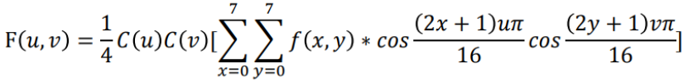
(公式1-1)
藉由轉到頻域的資訊再進行其他子題的運算，而2-2的重點是透過Inverse Discrete Cosine Transform(IDCT)公式1-2進行逆轉換，把頻域的資訊轉換回來空間域的資訊，以下為逆轉換公式，
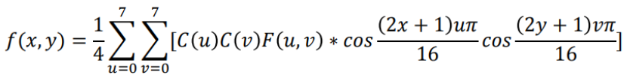
(公式1-2)
2-3則是加入高斯雜訊，而公式為:
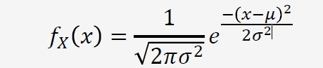
平均值為0 標準差為16
接下來2-4則是利用加入高斯雜訊後的頻域資訊進行遮罩，把高頻濾掉，保留低頻的部分，2-5則是利用剩下的低頻部分進行IDCT逆轉換，逆轉換後再與原圖求出PSNR值以及MSE。
二、學習目的
透過二維的DCT和IDCT在程式上的呈現，可以發現其實在兩個程式的結構上是差不多的，因為使用的資訊皆為實數，不必考慮虛數的部分，而且也可以從公式上面發現可以以一維一維的方式進行運算，如果在硬體實現方面是非常有優勢的，在軟體實現方面也較容易懂。
而在加入高斯雜訊的部分則是利用公式把數值算出來，再讓圖片的每個pixel值加入新算的高斯值。
遮罩的部分主要是要讓我們了解去掉高頻成分之後，保留低頻成分再轉回到空間域，觀察圖片會有什麼變化，可以更進一步的了解在圖片中高低頻所表達的涵義，藉由濾掉高頻來進行圖像壓縮，最後再透過計算PSNR值來看壓縮後的品質，通常PSNR值越大，表示對壓縮後的品質越好。

三、實驗步驟流程圖
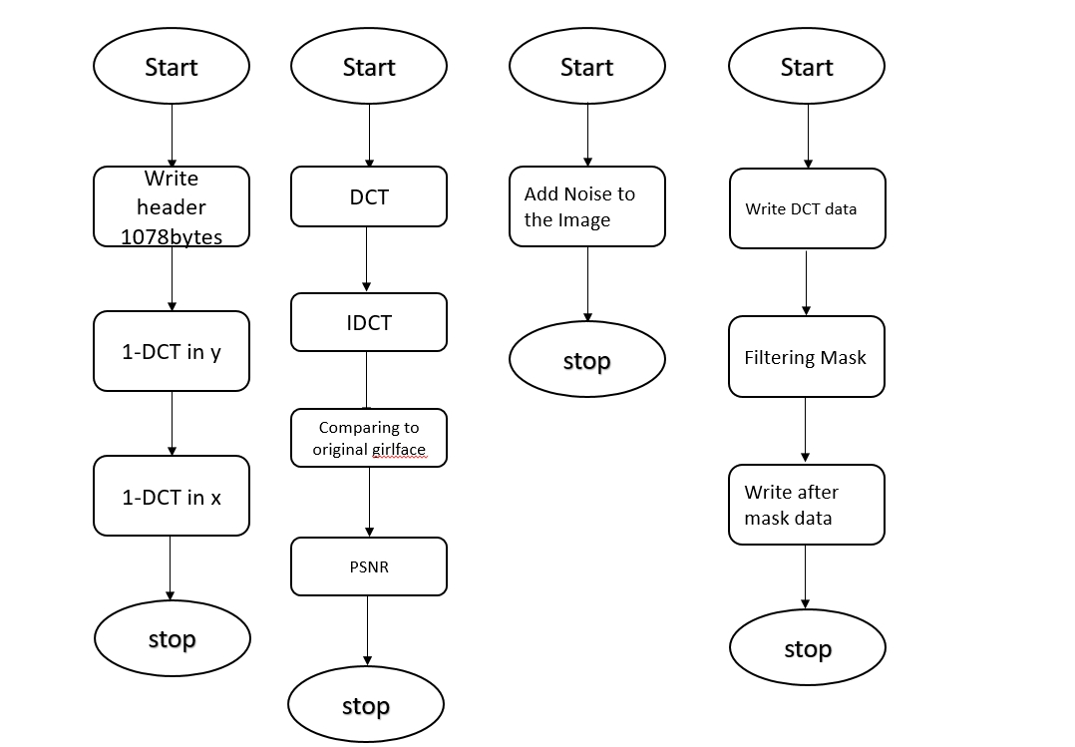

四、實驗結果
HW2-1
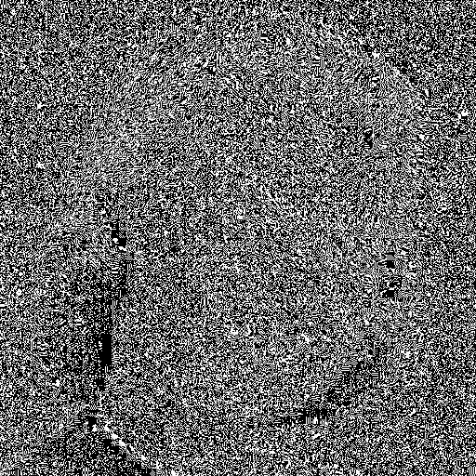
Figure.1 DCT後的頻域圖
Hw2-2
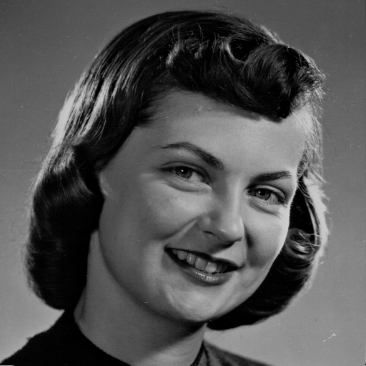
Figure.2 IDCT後的時域圖
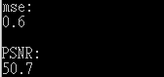
PSNR 以及MSE
HW2-3
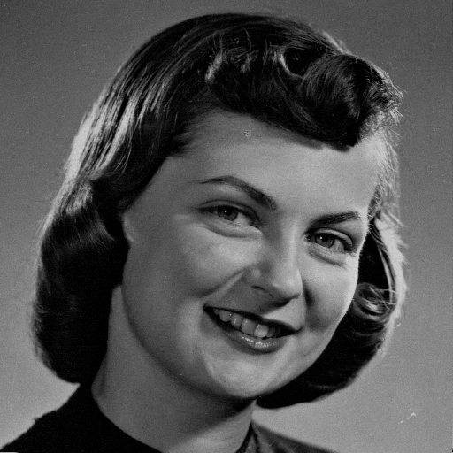
Figure.3 加入高斯雜訊後
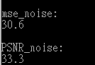
MSE跟PSNR
HW2-4

HW2-5

五、分析
做遮罩的部分主要是要讓我們了解去掉高頻成分之後，保留低頻成分再轉回到空間域，觀察圖片會有什麼變化，可以更進一步的了解在圖片中高低頻所表達的涵義，藉由濾掉高頻來進行圖像壓縮，最後再透過計算PSNR值來看壓縮後的品質，通常PSNR值越大，表示對壓縮後的品質越好，而我們可以看到做完遮罩後，圖會變得稍微模糊，也會有小白點，像是雜訊的點出現，便可以知道高頻的部分是指圖片中有灰階變化的部分。

六、Reference
1. G. K. Wallace, "The JPEG still picture compression standard." Communications of the ACM 34.4 (1991): 30-44.

